Информация о реализации проекта «Уроки настоящего»
в первом полугодии 2019-2020 учебного года.

В сентябре 2019 года МБОУ гимназия №2, одна из первых в городе Сургуте, стала участником всероссийского проекта «Уроки настоящего».
Организаторами выступают образовательный центр Сириус и образовательный проект «Школьная лига РОСНАНО». География участников проекта довольно широка: от Москвы и Санкт-Петербурга до Камчатки и Владивостока. Всего в 2018-2019 учебном году к проекту «Уроки настоящего» присоединилась 181 студия из 36 регионов России. Программа «Уроки настоящего» направлена на организацию сотрудничества, совместной проектной и исследовательской деятельности школьников и научных лидеров страны. В рамках проекта мы формируем студии – объединения школьников по интересам. Ребята из студий «Уроков настоящего» участвуют в оффлайн- и онлайн-встречах, открытых дискуссиях с учёными, журналистами, предпринимателями, а также вместе с ними разрабатывают проекты и проводят исследования. Руководитель студии – школьник-старшеклассник.
На базе гимназии №2 организована работа студии учеников 9-11 классов. Куратор студии – Билль Ирина Александровна, заместитель директора по УВР, учитель истории и обществознания.
Руководитель студии: Дерезовский Илья, ученик 11Б класса.
Участники студии: Никольникова Татьяна - 9А класс, Давиденко Дарья - 9А класс, Бузорина Алёна - 10Б класс, Слышь Софья - 10Б класс.
Роль руководителя студии контролировать своевременное получение информации из сетевой среды «Сириус – онлайн», обратную связь – размещение проектных и исследовательских работ в среде, получение рецензий. И главное – помогать с организацией работы студии, делиться опытом написания проектных работ.
Деятельность студий разбита на циклы, один цикл длится один месяц. Каждый месяц студийцы знакомятся с одним из ведущих научно-технологических направлений и решают задачу, которую ставит компания-представитель этого направления. В начале каждого цикла учащимся. Все решения оценивает экспертная группа и дает обратную связь участникам проекта.
Тематическая палитра «Уроков настоящего» связана с ответами на «большие вызовы»– глобальные вопросы, стоящие перед человечеством в таких областях, как новые материалы, большие данные, спутники и пилотируемая космонавтика, агропромышленные и биотехнологии, современная энергетика, освоение мирового океана, беспилотный транспорт и логистические системы и многие другие.
За период I полугодия 2019 - 2020 учебного года студией освоены модули «Уроки настоящего проектирования», «Уроки настоящей энергетики» и «Уроки настоящего городского озеленения и ландшафтного дизайна». Одна из работ студии отмечена на сайте проекта как одна из самых интересных.
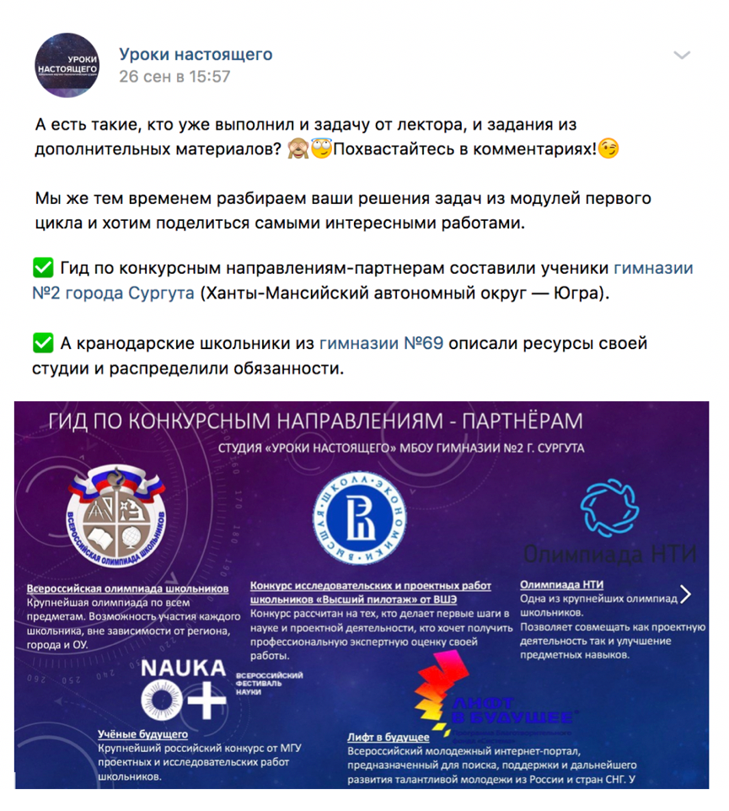

В рамках «Уроков настоящего проектирования» участники нашей студии представили свои первые учебные проекты, которые могут вырасти в готовый продукт, тренировались ставить цель, подбирать методы решения цели, описывать методику работы и результат. Работа организованно проводится в соответствии с графиком работы студии. Создан Гид по конкурсным направлениям-партнёрам и список тематических книг для внеклассного прочтения.

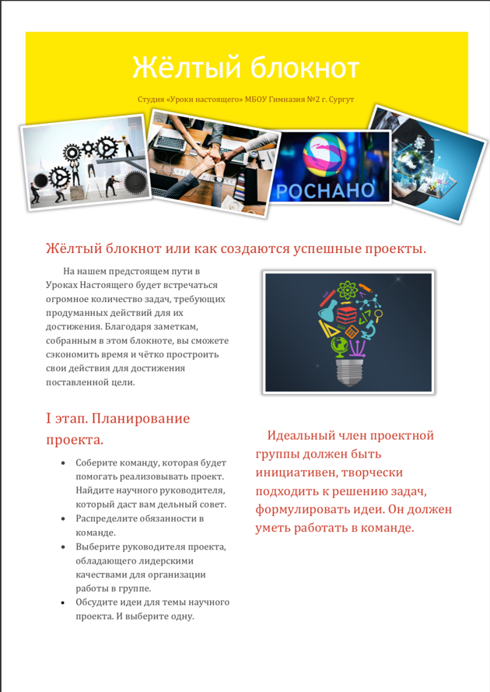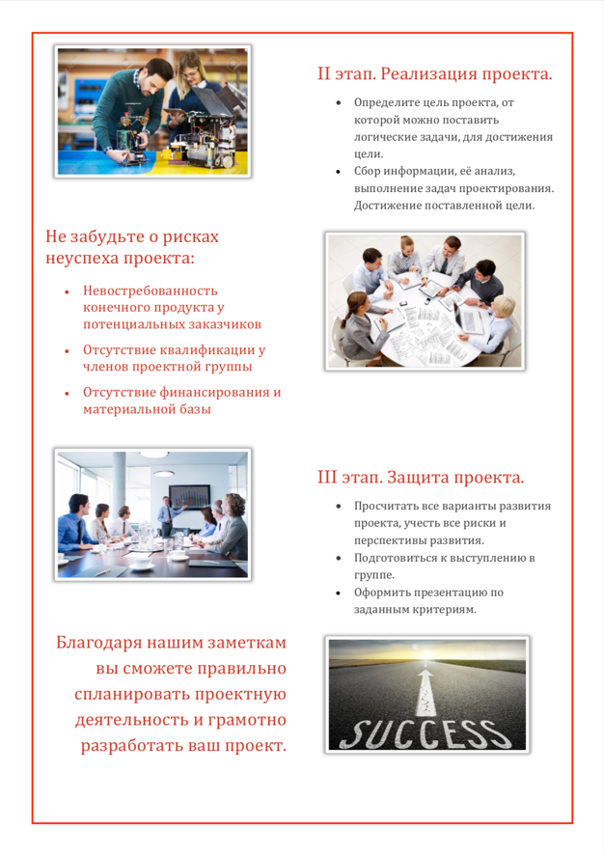

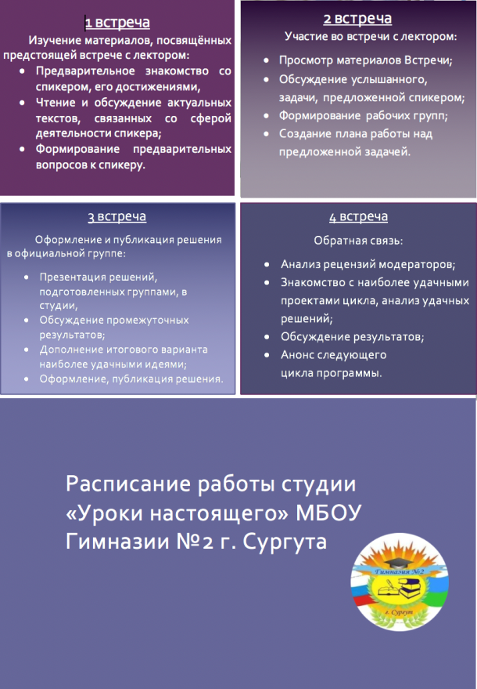
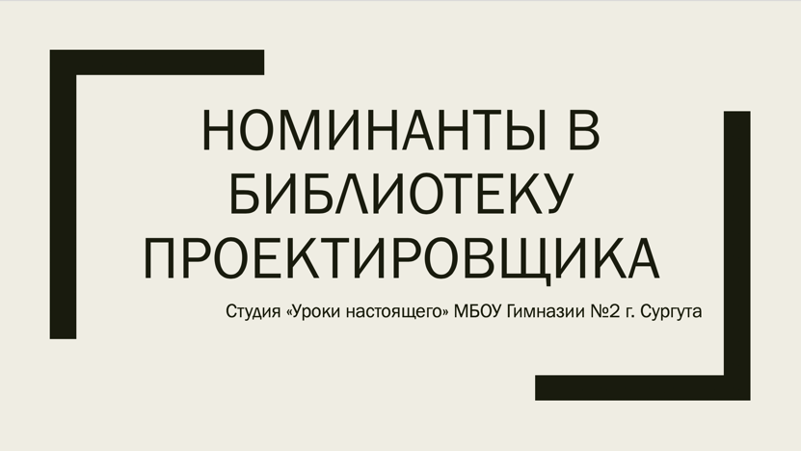

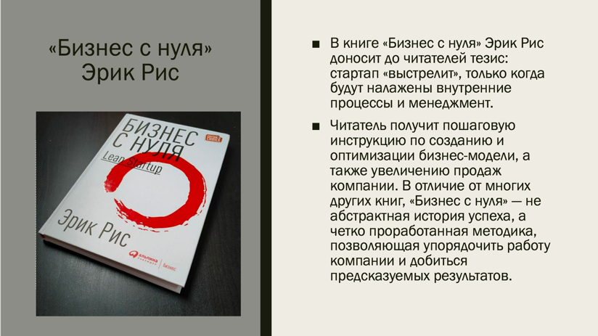

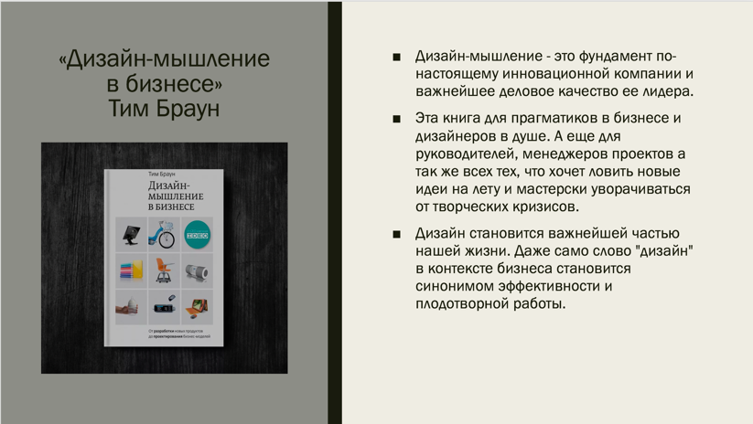

В рамках цикла «Уроки настоящей энергетики» учащиеся студии, работая над задачей главы Госкорпорации «Росатом» Алексея Лихачева, показали хороший уровень знаний и желание разобраться с достаточно непростой задачей. Студийцам предложили свой вариант термодинамического цикла и состава оборудования конденсатно-питательного тракта малой АЭС, работающей в условиях изолированной энергосистемы.

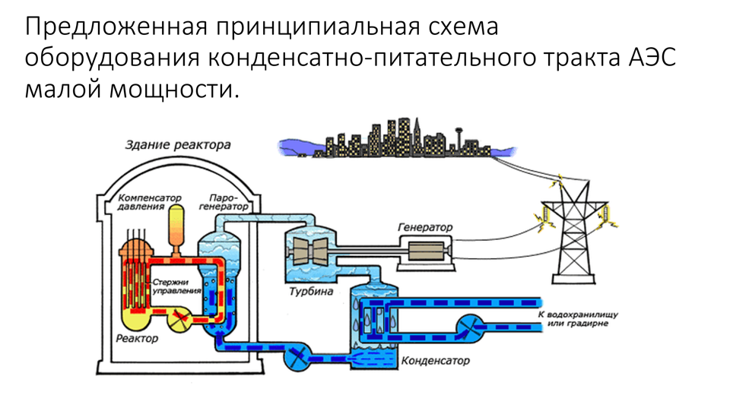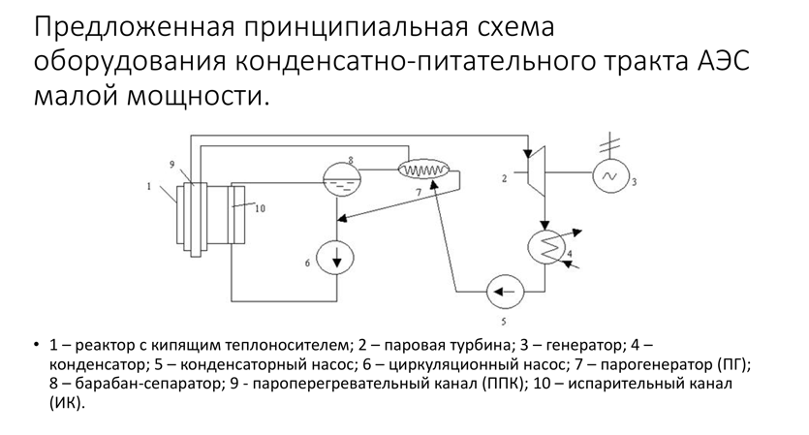
В рамках цикла цикле «Уроки настоящего городского озеленения и ландшафтного дизайна» участники студии познакомитесь с историей создания Никитского ботанического сада, его экспозициями, парками, узнали инновационные методы озеленения городского пространства. Прослушав лекцию и задачу от заместителя директора по науке Никитского ботанического сада Олега Короткова, команда разработала Проект по озеленению территории города Сургута на примере нашей гимназии, а также нарисовали постер к выставке Никитского ботанического сада «Кактусовая оранжерея». Проект можно посмотреть, перейдя по ссылке: https://cloud.mail.ru/public/2jD3/5EYKWneM5
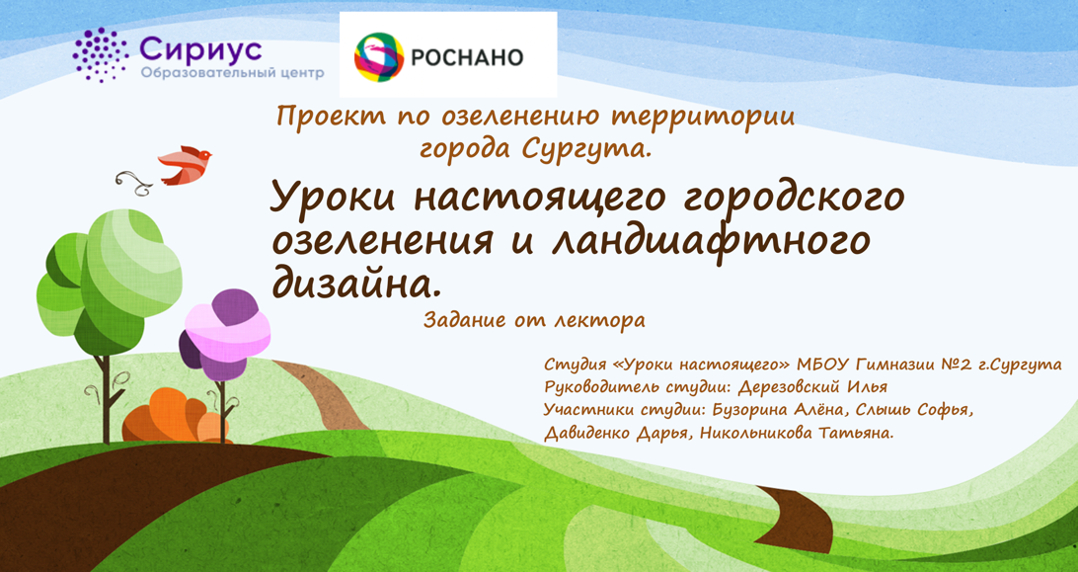
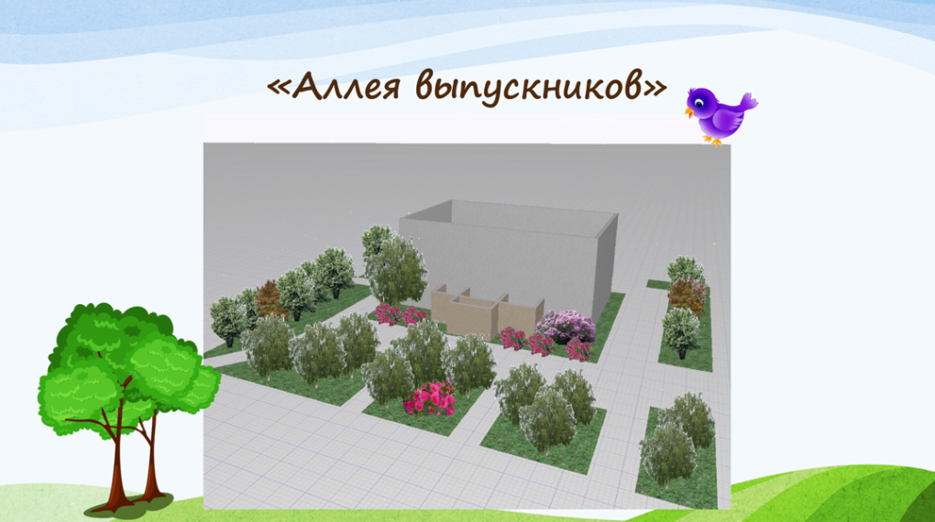

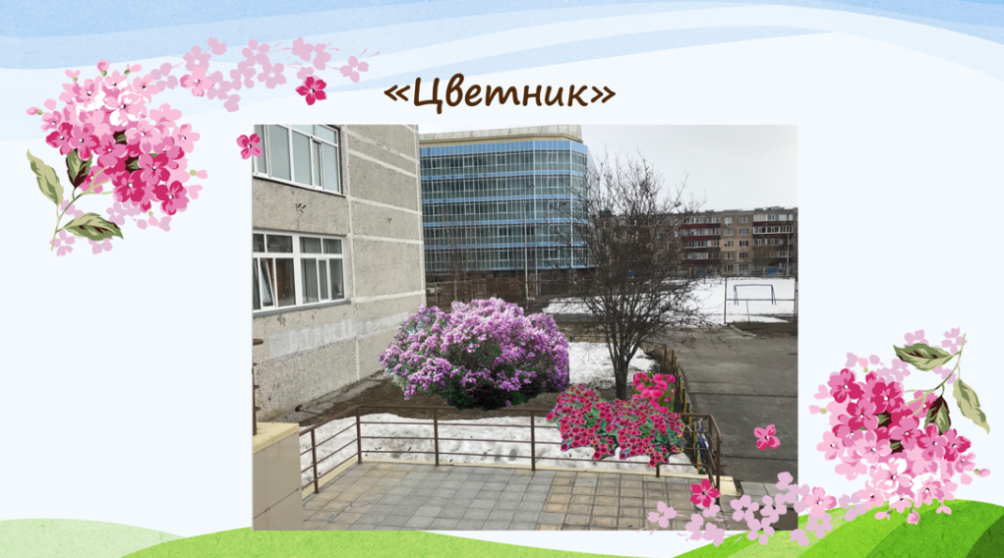

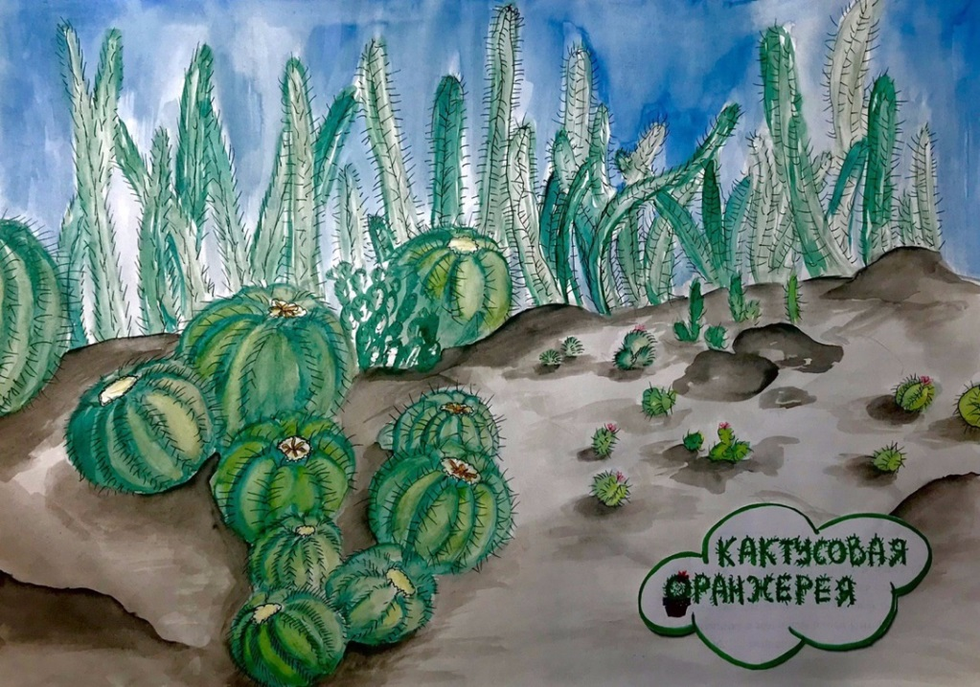

Информацию подготовили: Дерезовский Илья, ученик 11 Б класса,
Билль Ирина Александровна, зам. директора по УВР, учитель истории и обществознания.

